**แบบสรุปรายงานโครงการบริการวิชาการ ประจำปีงบประมาณ พ.ศ.2563**

**แบบฟอร์ม**

**สาขาวิชา....................................................................คณะ..........................................................**

**1. ชื่อโครงการ** .....................................................................

**2. วัตถุประสงค์ของโครงการ**………………………………………………………………………………………………………………..

**3. นักศึกษาที่เข้าร่วมโครงการ จำนวน** ..................................................................**คน**

**ประกอบด้วยสาขาวิชา**……………………………………………………………………………………………………………………

**โดยบูรณาการกับรายวิชา**............................................................................................................................

**4.ชื่อผู้รับผิดชอบ....................................................................................................................................**

**5. ชื่อผู้ร่วมรับผิดชอบ..............................................................................................................................**

**6. ผลการดำเนินงานตามตัวชี้วัดของโครงการ**

| ตัวชี้วัด | ค่าเป้าหมาย | ผลการดำเนินงานตามตัวชี้วัด |
| --- | --- | --- |
|  |  |  |

**7. กิจกรรมที่ดำเนินการ**

| **ที่** | **กิจกรรม** | **ผลผลิตของกิจกรรมที่ได้** |
| --- | --- | --- |
| 1 | ให้ระบุ ดังนี้  - ชื่อกิจกรรม  - วันที่  - สถานที่  - จำนวนผู้เข้าร่วม (ถ้ามี) |  |

**8. ผลลัพธ์ (OUTCOME) ที่เกิดขึ้นในโครงการ**

..............................................................................................................................................................................................................................................................................................................................................

**9. ปัญหา/อุปสรรคและแนวทางการแก้ไข**

..............................................................................................................................................................................................................................................................................................................................................

**10. ภาพกิจกรรมที่ดำเนินการแต่ละกิจกรรม (ให้ระบุชื่อกิจกรรม วันที่ สถานที่)**

**11. ภาคผนวก (ประกอบด้วย)**

11.1 บันทึกขอจัดกิจกรรมพร้อมกำหนดการ

11.2 รายชื่อผู้เข้าร่วม

11.3 มคอ.3 (ที่มีการบูรณาการ)

11.4 แบบประเมิน (ถ้ามี)

11.5 โครงการ

**แบบสรุปรายงานโครงการบริการวิชาการ ประจำปีงบประมาณ พ.ศ.2563**

**ตัวอย่าง**

**สาขาวิชา.....**เศรษฐศาสตร์**..............คณะ.....**วิทยาการจัดการ**.........................**

**1. ชื่อโครงการ** ......การบูรณาการพันธกิจสัมพันธ์เพื่อพัฒนาชุมชนต้นแบบ.........

**2. วัตถุประสงค์ของโครงการ**………

1. เพื่อแก้ไขปัญหาความยากจนของครัวเรือนในท้องถิ่น โดยยึดแนวทางตามปรัชญาเศรษฐกิจ

พอเพียง และความรู้ความสามารถของบุคลากรในมหาวิทยาลัย

2. เพื่อพัฒนาอาชีพของชุมชนเป้าหมายให้ดีขึ้น

3. เพื่อพัฒนานวัตกรรมสำหรับกลุ่มอาชีพ

**3. นักศึกษาที่เข้าร่วมโครงการ จำนวน** ........................26..........................**คน**

**ประกอบด้วยสาขาวิชา**………1. รัฐประศาสนศาสตร์ 2.วิทยาศาสตร์และเทคโนโลยีการอาหาร…………

**โดยบูรณาการกับรายวิชา**...........การวางแผนและโครงการ...................................................................

**4.ชื่อผู้รับผิดชอบ..........**ผศ.ดร.ชาลี ตระกูล**....................................................................................**

**5. ชื่อผู้ร่วมรับผิดชอบ.............**นางรุ่งทิพย์ แสงสว่าง**.............................................................................**

**6. ผลการดำเนินงานตามตัวชี้วัดของโครงการ**

| ตัวชี้วัด | ค่าเป้าหมาย | ผลการดำเนินงานตามตัวชี้วัด | ผลการประเมินตามตัวชี้วัด |
| --- | --- | --- | --- |
| เชิงปริมาณ |  |  |  |
| 1. จำนวนครัวเรือนที่เข้าร่วมโครงการ | 50 (ครัวเรือน) | มีจำนวนครัวเรือนในตำบลนิคมทุ่งโพธิ์ทะเล จำนวน 53 ครัวเรือน | บรรลุ |
| 2. ร้อยละของครัวเรือนได้รับการส่งเสริมอาชีพ | 60 (ร้อยละ) | ทุกครัวเรือนตามเป้าหมาย 53 ครัวเรือน ได้รับการส่งเสริมอาชีพ ร้อละ 100 | บรรลุ |
| 3. ร้อยละรายได้ของครัวเรือนกลุ่มเป้าหมายที่เข้าร่วมโครงการเพิ่มขึ้น | 15 (ร้อยละ) | 1. ทุกครัวเรือน (53 ครัวเรือน) มีการลดรายจ่ายจากการจัดกิจกรรมปลูกผักสวนครัว การเลี้ยงปลา การทำน้ำยาเอนกประสงค์ใช้เอง  2. ครัวเรือนสามารถลดรายจ่ายได้ครัวเรือนละ 400 บาท/เดือน | บรรลุ |
| 4. ร้อยละของจำนวนนักศึกษาที่เข้าร่วมโครงการพัฒนาคุณภาพชีวิตและยกระดับรายได้ให้กับชุมชนฐานราก | 10 (ร้อยละ)/1 รายวิชา | ในรายวิชาการวางแผนบริหารโครงการ มีนักศึกษาทั้งหมด 26 คน เข้าร่วมโครงการทุกคน คิดเป็นร้อยละ 100 | บรรลุ |
| เชิงคุณภาพ |  |  |  |
| 1. ร้อยละความพึงพอใจการเข้าร่วมกิจกรรม | 80 (ร้อยละ) | 1. กิจกรรมอบรมเชิงปฏิบัติการการทำผลิตภัณฑ์น้ำยาเอนกประสงค์จากน้ำมะนาว  ผลการดำเนินการ พบว่า มิติความพึงพอใจภาพรวม อยู่ในระดับมาก มีค่าเฉลี่ยเท่ากับ 4.38  2. กิจกรรมอบรมเชิงปฏิบัติการการพัฒนาการผลิตผ้าทอและออกแบบลวดลายผ้าเพื่อสร้างอัตลักษณ์ ผลการดำเนินการ พบว่า มิติความพึงพอใจภาพรวม อยู่ในระดับมากที่สุด มีค่าเฉลี่ยเท่ากับ 4.57  3. กิจกรรมอบรมเชิงปฏิบัติการการแปรรูปปลานิล  ผลการดำเนินการ พบว่า มิติความพึงพอใจภาพรวม อยู่ในระดับมาก มีค่าเฉลี่ยเท่ากับ 4.24  4. กิจกรรมอบรมเชิงปฏิบัติการการเลี้ยงปลาเพื่อสร้างรายได้ ผลการดำเนินการ พบว่า มิติความพึงพอใจภาพรวม อยู่ในระดับมาก มีค่าเฉลี่ยเท่ากับ 4.49  สรุปภาพรวมความพึงพอใจการบริการวิชาการในโครงการบูรณาการพันธกิจสัมพันธ์เพื่อพัฒนาชุมชนต้นแบบ มีค่าเฉลี่ยเท่ากับ 4.42 คิดเป็นร้อยละ 88.40 | บรรลุ |
| เชิงเวลา |  |  |  |

**7. กิจกรรมที่ดำเนินการ**

| **ที่** | **กิจกรรม** | **ผลผลิตของกิจกรรมที่ได้** |
| --- | --- | --- |
| 1 | อบรมเชิงปฏิบัติการการทำผลิตภัณฑ์น้ำยาเอนกประสงค์จากน้ำมะนาว เมื่อวันที่ 7 ธันวาคม 2562 ณ บ้านใหม่ศรีอุบล หมู่ที่ 8 ต.นิคมทุ่งโพธิ์ทะเล อ.เมืองกำแพงเพชร จ.กำแพงเพชร | ชุมชนมีการรวมกลุ่มทำน้ำยาเอนกประสงค์ เช่น น้ำยาล้างจาน น้ำยาซักผ้า น้ำยาสระผมจากสมุนไพร เพื่อใช้จำหน่ายในชุมชน |
| 2 | อบรมเชิงปฏิบัติการการพัฒนาการผลิตผ้าทอและออกแบบลวดลายผ้าเพื่อสร้างอัตลักษณ์ เมื่อวันที่ 20-24 มกราคา 2563 ณ บ้านใหม่ศรีอุบล หมู่ที่ 8 ต.นิคมทุ่งโพธิ์ทะเล อ.เมืองกำแพงเพชร  จ.กำแพงเพชร | ชุมชนมีลายผ้าที่เป็นเอกลักษณ์ของชุมชน จำนวน 3 ลาย ได้แก่  1. ลายดอกโพธิ์ทะเล  2. ลายบั้งไฟ  3. |
| 3 | อบรมเชิงปฏิบัติการการแปรรูปปลานิล เมื่อวันที่ 24 กุมภาพันธ์ 2563 ณ บ้านใหม่ศรีอุบล หมู่ที่ 8 ต.นิคมทุ่งโพธิ์ทะเล อ.เมืองกำแพงเพชร  จ.กำแพงเพชร | ชุมชนมีสูตรการทำปลานิลแดดเดียวเพื่อรองรับกลุ่มเลี้ยงปลา |
| 4 | อบรมเชิงปฏิบัติการการเลี้ยงปลาเพื่อสร้างรายได้ เมื่อวันที่ 25 กุมภาพันธ์ 2563 ณ บ้านใหม่ศรีอุบล หมู่ที่ 8 ต.นิคมทุ่งโพธิ์ทะเล อ.เมืองกำแพงเพชร จ.กำแพงเพชร | ชุมชนมีการรวมกลุ่มเลี้ยงปลา จำนวน 10 บ่อ |

**8. ผลลัพธ์ (OUTCOME) ที่เกิดขึ้นในโครงการ**

.........ครอบครัวที่เข้าร่วมโครงการได้รับการเสริมภูมิคุ้มกันที่มีอยู่พร้อมทั้งสร้างภูมิคุ้มกันใหม่

เพื่อแก้ไขปัญหาความยากจนได้อย่างยั่งยืนตามแนวทางปรัชญาของเศรษฐกิจพอเพียง.................

**9. ปัญหา/อุปสรรคและแนวทางการแก้ไข**

**ปัญหา/อุปสรรค**

1. ชุมชนมีหน่วยงานต่างๆ เข้าไปช่วยเหลือหลายหน่วยงานทำให้เกิดความช้ำซ้อน

2. การติดตามผลการดำเนินงานล้าช้า

3. สถานการณ์โควิด 19 ทำให้การทำกิจกรรมไม่สามารถดำเนินได้เป็นระยะเวลา 4 เดือน

**แนวทางการแก้ไข**

1. ทำงานโดยบูรณาการร่วมกัน

2. ชี้แจงผู้รับผิดชอบให้เข้าใจเกี่ยวกับระบบการรายงานผลการดำเนินงาน

3. วางแผนให้ชุมชนดำเนินการในส่วนที่ได้รับมอบหมาย เช่น การเลี้ยงปลาโดยสอบถามความก้าวหน้าเป็นระยะ

**10. ภาพกิจกรรมที่ดำเนินการแต่ละกิจกรรม (ให้ระบุชื่อกิจกรรม วันที่ สถานที่)**

1. จัดกิจกรรมการทำผลิตภัณฑ์น้ำยาเอนกประสงค์จากน้ำมะนาว เมื่อวันที่ 7 ธันวาคม 2562 ณ ชุมชนนิคมทุ่งโพธิ์ทะเล ต.นิคมทุ่งโพธิ์-ทะเล อ.เมืองกำแพงเพชร จ.กำแพงเพชร

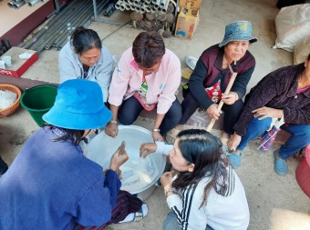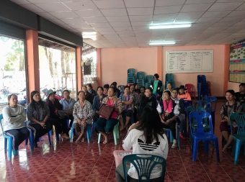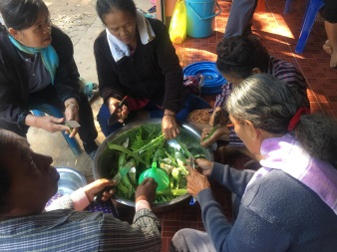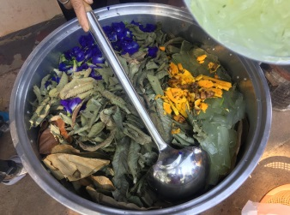

2. อบรมเชิงปฏิบัติการการพัฒนาการผลิตผ้าทอและออกแบบลวดลายผ้าเพื่อสร้างอัตลักษณ์ เมื่อวันที่ 20-24 มกราคา 2563 ณ บ้านใหม่ศรีอุบล หมู่ที่ 8 ต.นิคมทุ่งโพธิ์ทะเล อ.เมืองกำแพงเพชร จ.กำแพงเพชร

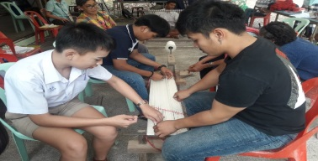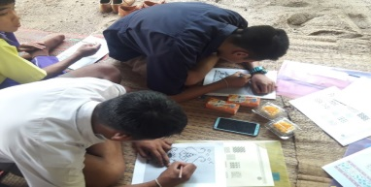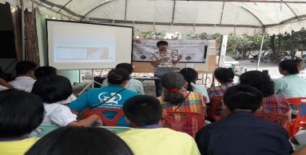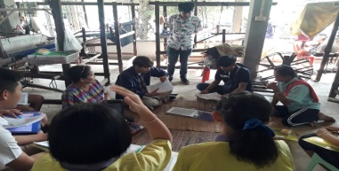

3. อบรมเชิงปฏิบัติการการแปรรูปปลานิล เมื่อวันที่ 24 กุมภาพันธ์ 2563 ณ บ้านใหม่ศรีอุบล หมู่ที่ 8 ต.นิคมทุ่งโพธิ์ทะเล อ.เมืองกำแพงเพชร จ.กำแพงเพชร

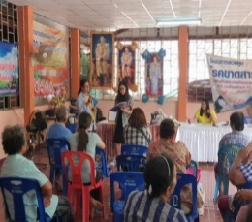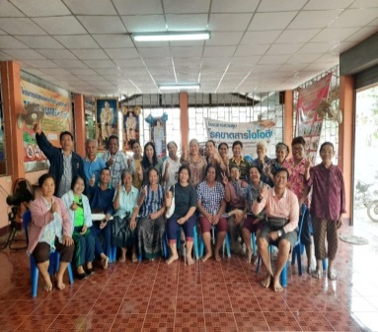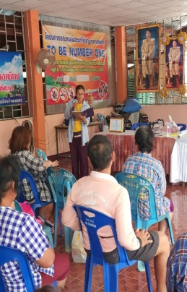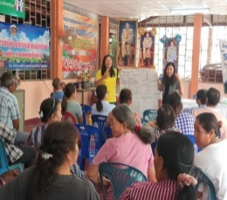

4. อบรมเชิงปฏิบัติการการเลี้ยงปลาเพื่อสร้างรายได้ เมื่อวันที่ 25 กุมภาพันธ์ 2563 ณ บ้านใหม่ศรีอุบล หมู่ที่ 8 ต.นิคมทุ่งโพธิ์ทะเล อ.เมืองกำแพงเพชร จ.กำแพงเพชร

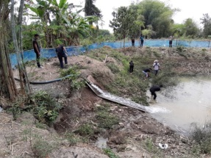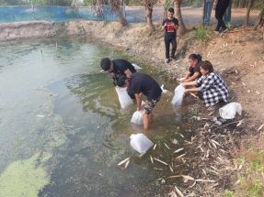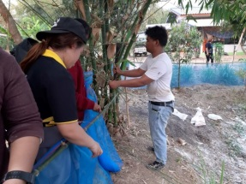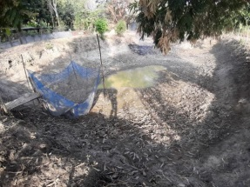

**11. ภาคผนวก (ประกอบด้วย)**

11.1 บันทึกขอจัดกิจกรรมพร้อมกำหนดการ

11.2 รายชื่อผู้เข้าร่วม

11.3 มคอ.3 (ที่มีการบูรณาการ)

11.4 แบบประเมิน (ถ้ามี)

11.5 โครงการ